Основные итоги правоприменительной практики
Ленского управления Ростехнадзора за 2020 год
Количество сотрудников Ленского управления Ростехнадзора (далее-Управление), которые в 2020 году занимались надзорной деятельностью, составляет 44 (по штатному расписанию - 47).
Управление по состоянию на 01.01.2021 года, осуществляло надзор:
- за 668 организациями, эксплуатирующими 1807 поднадзорных опасных производственных объектов (далее – ОПО);
- за 51 организацией, эксплуатирующей 310 комплексов гидротехнических сооружений.
Количество строящихся объектов капитального строительства, подлежащих в 2020 году государственному строительному надзору - 428, в том числе, 396 строящихся, 32 реконструируемых.
К I классу опасности относятся 28 ОПО и 6 ГТС,
В соответствии с планом работы, за отчетный период проведено 25 плановых проверок, что составляет 3% от общего количества проведенных в 2020 году проверок. Плановые проверки проведены в отношении 30 опасных производственных объектов (далее-ОПО). Всего за 12 месяцев 2020 проверки проведены в отношении 123 ОПО (25 ОПО -1 класса, 20 ОПО - 2 класса, 76 ОПО - 3 класса и 2 ОПО - 4 класса).
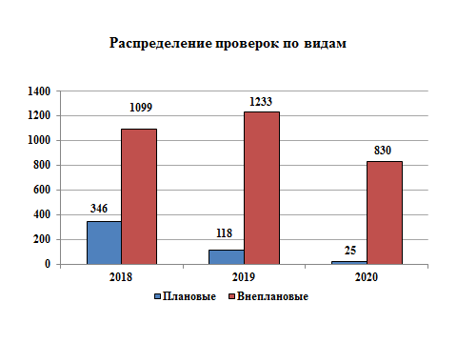
На основании поручения Председателя Правительства Российской Федерации М.В. Мишустина от 18.03.2020 № ММ-П36-1945 и постановления Правительства Российской Федерации от 03.04.2020 № 438, из ежегодного плана проведения проверок исключены 104 плановые проверки.
В общей сложности Управлением проведено 830 проверок юридических лиц и индивидуальных предпринимателей, что составляет 61% от количества проведенных проверок в 2019 году.
По основаниям проведения, 805 внеплановых проверок распределились следующим образом:
333 – проверок объектов капитального строительства (406);
64 - проверка в рамках исполнения ранее выданных предписаний (323),
28 - по заявлениям (обращениям) физических и юридических лиц, по информации органов государственной власти, местного самоуправления, СМИ о фактах возникновения угрозы или причинения вреда жизни и здоровью граждан и т.д. (33);
5 – проверка проведена по поручению органов прокуратуры (8);
295 – проверки по постоянному государственному надзору (277);
80 - в соответствии с поручениями Президента Российской Федерации, Правительства (182).
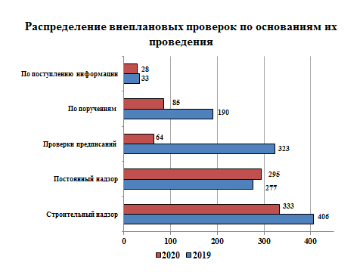
Как видно из предоставленной информации наибольшее количество проведенных внеплановых проверок - это проверки по постоянному государственному надзору – 37%, причем их количество в сравнении с предыдущим годом не уменьшилось.
Значительно сократилось количество проверок исполнения юридическим лицом, индивидуальным предпринимателем ранее выданного предписания об устранении выявленного нарушения обязательных требований и составило в 2020 году 7,7%, что на 16% меньше чем в 2019 году.
Процент проведенных внеплановых проверок согласно приказу (распоряжению) руководителя органа государственного контроля (надзора), изданного в соответствии с поручениями Президента Российской Федерации, Правительства Российской Федерации, прокуратуры республики – 10%, в 2019 году таких проверок проведено 14% от общего количества проведенных за год проверок.
В соответствии с поручениями Правительства Российской Федерации в 2020 году проведены 5 внеплановых проверок в отношении организаций эксплуатирующих ОПО нефтепродуктообеспечения в Арктической зоне республики. Выявлено 603 нарушения требований промышленной безопасности. Основные нарушения, выявленные в результате проведения проверок:
- не обеспечено проведение технического диагностирования и экспертизы промышленной безопасности резервуаров, технологических трубопроводов и технических устройств, отработавших нормативный срок службы;
- резервуары не оборудованы приборами контроля и сигнализации;
- в процессе эксплуатации не обеспечивается надлежащее техническое обслуживание и ремонт резервуаров, технологических трубопроводов и технических устройств;
- не в полном объеме предоставлена проектная документация.
Количество контрольно-надзорных мероприятий, инициированных обращением заявителей в прошедшем году, не смотря на ограничительные меры, остается примерно на одном уровне с 2019 годом и составляет 2 – 3 % от общего количества проведенных за год проверок.
В рамках мероприятий по контролю за подготовкой к осеннее – зимнему периоду 2020 – 2021 годов проведены внеплановые выездные проверки в отношении 5 энергоснабжающих организаций (ПАО «Якутскэнерго», АО «Сахаэнерго», АО «Теплоэнергосервис», ГУП «ЖКХ РС(Я)», филиал Нерюнгринская ГРЭС АО «ДГК»). Выявлено 1841 нарушение.
Принято участие в работе 17 комиссий по приемке и возможности пуска башенных кранов в работу.
На основании полученных уведомлений от организаций собственников лифтов, для оформления решений о вводе объектов в эксплуатацию после монтажа в связи с заменой или модернизацией, проведены 67 контрольных обследования лифтов.
Всего по всем направлениям надзора выявлено 4841 нарушение (в 2019 – 6795), в том числе при проведении плановых – 74, внеплановых – 3812 нарушений, по постоянному надзору - 955.
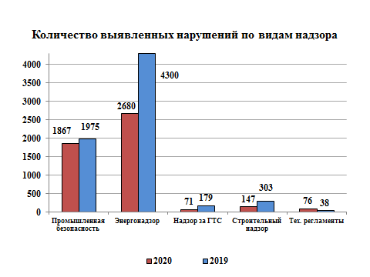
Наказания по фактам выявленных нарушений возбуждены по результатам 158 (в 2019 – 350) проверок с нарушениями.
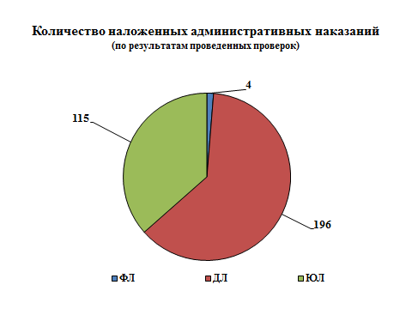
За нарушения требований безопасности, выявленные в ходе плановых и внеплановых проверок 2020 года, наложено 315 административных наказаний (в 2019 – 605), в том числе наложено 298 штрафов: 4 на физические лица, 196 на должностные лица, 98 на юридические лица.

Административные наказания, по результатам проведенных проверок

№ п/п | Вид надзора | Всего | Приостановки | Предупреждения | штрафы
1 | Надзор в области ПБ | 150 | 4 | 2 | 144
2 | Энергонадзор | 74 |  | 1 | 73
3 | Надзор за ГТС | 20 |  |  | 20
4 | Строительный надзор | 56 |  | 6 | 50
5 | Проверки по тех. регламентам | 15 |  | 4 | 11
 | Всего: | 315 | 4 | 13 | 298
За отчетный период приостановлено:
- по ст. 9.1. ч. 3 – 3 юридических лица (ООО «Дальзолото», ООО «Дюамель» и ООО Рудник «Дуэт»),
- по ст. 9.1. ч. 1 – 1 юридическое лицо (ООО «Нерюнгри - Металлик»).
В связи с превышением концентрации пыли в воздухе производственных помещений, приостановлена работа (временный запрет) Фабрики обогатительной «Нерюнгринская» АО ХК «Якутуголь». По результатам рассмотрения материалов на приостановку судебными органами назначен штраф на юридическое лицо в размере 200,0 тыс. рублей.

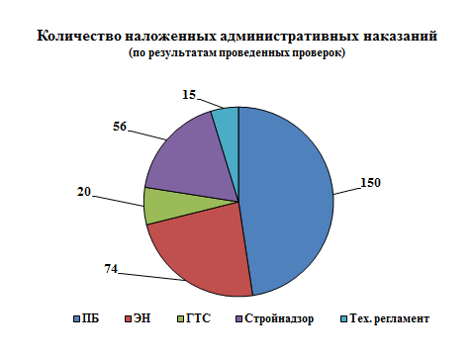
За непредставление отчета о производственном контроле в 2020 году привлечены административной ответственности 33 юридических лица (25 предупреждений и 8 штрафов).
Всего Управлением наложено 539 административное наказание, в том числе:
- 491 штраф на сумму 30 442,5 тыс. рублей;
- 5 административных приостановлений деятельности;
- 43 предупреждения.
7 постановлений о наложении административных штрафов вынесено мировыми судьями. По 21 административному делу наказания не назначены, дела прекращены, либо назначено устное замечание.
В отношении субъектов малого и среднего предпринимательства (далее-МСП) за 12 месяцев 2020 года проведено 10 плановых проверок и 43 внеплановые проверки. Выявлено 770 нарушений, в том числе 470 по невыполнению ранее выданных предписаний (452 – по энергетическому надзору).
Меры административного наказания применены в 20 случаях: назначено 32 штрафа, 6 предупреждений и 3 административных приостановления деятельности.
Доля проверок в отношении МСП составляет - 6% от общего количества проведенных проверок.
Анализ результатов контрольно-надзорной деятельности показывает, что количество выявленных нарушений остается на высоком уровне. Соотношение проверок с нарушениями к общему количеству проведенных проверок составляет 41% (в 2019 – 38%). Среднее количество выявляемых нарушений на 1 результативную проверку составляет – 14 - 15 нарушений.
В 2020 году административное наказание в виде штрафных санкций Управлением было наложено за каждые 15 нарушений требований норм и правил.
Наиболее часто применяемые статьи Кодекса Российской Федерации об административных правонарушениях (далее – КоАП РФ):
Статья 9.1 - Нарушение требований промышленной безопасности или условий лицензий на осуществление видов деятельности в области промышленной безопасности опасных производственных объектов (применена 238 раз, наложено 203 штрафа на общую сумму 14784 тыс. руб., средняя сумма штрафа 73 тыс. руб.).
Статья 9.11 - Нарушение правил пользования топливом и энергией, правил устройства, эксплуатации топливо- и энерго-потребляющих установок, тепловых сетей, объектов хранения, содержания, реализации и транспортировки энергоносителей, топлива и продуктов его переработки (применена 141 раз, общая сумма штрафов 1095 тыс. руб., средняя сумма штрафа 7,7 тыс. руб.).
В сфере государственного строительного надзора к субъектам правонарушений были применены статьи:
9.4 Нарушение обязательных требований в области строительства и применения строительных материалов (изделий) (25 раз);
9.5 Нарушение установленного порядка строительства, реконструкции, капитального ремонта объекта капитального строительства, ввода его в эксплуатацию (13 раз).
Важнейшим показателем, оценивающим работу Ростехнадзора, является показатель уровня аварийности и травматизма на поднадзорных объектах.
За 12 месяцев 2020 года на подконтрольных Управлению объектах произошло 3 несчастных случая со смертельным исходом и 6 тяжелых несчастных случая (за 12 мес. 2019 года –5 несчастных случаев со смертельным исходом, 5 тяжелых и 3 групповых несчастных случая с 1 смертельно пострадавшим и 3 тяжело пострадавшими).
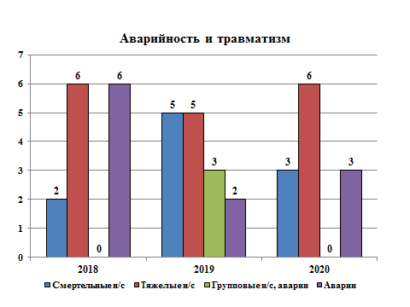
Основная доля смертельного травматизма приходится на объекты подземной добычи горнорудной промышленности. Анализ аварийности и производственного травматизма свидетельствует о высоком уровне опасности объектов относящихся к 1 и 2 классам опасности.
В сравнении с 2019 годом наблюдается снижение показателя смертельного травматизма, групповых несчастных случаев, в том числе снижение смертельного травматизма на объектах горной промышленности (-3)..
Несмотря на снижение показателя смертельного травматизма, уровень тяжелого травматизма остается по-прежнему высоким и составляет 5 – 6 случаев год.
Как показывают данные результатов расследования несчастных случаев, значительное количество несчастных случаев произошли по организационным причинам, к которым отнесены: неэффективность производственного контроля, неправильная организация производства работ.
В рамках расследования аварий и несчастных случаев, в 2020 году проведено 13 внеплановых проверок. По результатам проверок применено 4 административных приостановления деятельности и наложено 44 административных штрафа. На постоянной основе проводится информирование поднадзорных организаций об обстоятельствах и причинах аварий и несчастных случаев.
За 12 месяцев 2020 года инспекторским составом Управления подготовлено 91 предостережение (57 по ГТС, 2 по ЭН, 5 по НХ, 26 КН, 1-Стройнадзор).
В марте 2020 года Управлением проведены в г. Алдан Республики Саха (Якутия) проведены публичные обсуждения результатов правоприменительной практики за 12 месяцев 2019 года.

Анализ правоприменительной практики контрольно-надзорной деятельности Ленского управления Ростехнадзора за 2020 год в сфере государственного энергетического надзора

На территории Республики Саха (Якутия) расположено 7 электросетевых организаций (ПАО «Якутскэнерго», АО «Сахаэнерго», Филиал Южно – Якутские электрические сети» АО «ДРСК», АО «Вилюйская ГЭС-3», Филиал «Нерюнгринская ГРЭС» АО «ДГК», Филиал западные электрические сети ПАО «Магаданэнерго», ПАО «Чукотэнерго»).
Деятельность в сфере теплоснабжения на территории Республики Саха (Якутия) осуществляют 145 теплоснабжающих организаций (ГУП «ЖКХ РС (Я), АО «Теплоэнергосервис», ПАО «Якутскэнерго», и.т.д.).
В части энергетического надзора Ленскому управлению Ростехнадзора подконтрольно 788 предприятий (организаций). В целях применения при осуществлении государственного надзора риск-ориентированного подхода деятельность субъектов электроэнергетики, теплоснабжающих организаций, теплосетевых организаций и потребителей электрической энергии подлежит отнесению к одной из категорий риска.
Результаты категорирования субъектов электроэнергетики, теплоснабжающих организаций, теплосетевых организаций и потребителей электрической энергии, поднадзорных Управлению:
- 2 предприятия высокой категории риска;
- 2 предприятия значительной категории риска;
- 35 предприятий средней категории риска;
- 749 предприятий умеренной категории риска.
За 12 месяцев 2020 года на объектах электроэнергетики произошло 594 аварии (2019 – 763). В том числе 3 аварии расследуемые комиссией Управления (2019 - 2). Аварийные ситуации распределены следующим образом:
- на объектах генерации 12 аварий,
- на объектах электросетевого хозяйства 582 аварии.
Аварий на объектах теплоэнергетического комплекса не зарегистрировано.
За отчетный период Управлением проведена 101 проверка (2019 - 343). На основании постановления Правительства РФ № 438 от 03.04.2020 г. плановые на предмет соблюдения требований энергетической безопасности в период с 01.04.2020 г. по 21.12.2020 г. не проводились.
Выявлено и предписано к устранению 2680 нарушений требований нормативно – правовых и нормативно – технических документов (2019 - 4300).
К административной ответственности привлечено 54 должностных лица (2019 - 79) и 19 юридических лиц (2019 - 81). В отношении 1 субъекта малого предпринимательства вынесено предупреждение (2019 – 1).
Сумма наложенных административных штрафов составила 488,0 тыс. рублей (2019 -1627,0 тыс. рублей).
В рамках мероприятий по контролю за подготовкой к осеннее – зимнему периоду 2020 – 2021 годов в период с 13.07.2020 г. по 12.10.2020 г. Управлением проведено 5 проверок энергоснабжающих организаций, расположенных на территории Республики Саха (Якутия): ПАО «Якутскэнерго», АО «Сахаэнерго», АО «Теплоэнергосервис», ГУП «ЖКХ РС (Я)», филиал Нерюнгринская ГРЭС АО «ДГК».
По результатам проверок выявлено и предписано к устранению 1858 нарушений обязательных требований. По статье 9.11 Кодекса РФ об административных правонарушениях к административной ответственности привлечены 5 юридических и 41 должностных лиц. По статье 9.1.ч.1 КоАП РФ возбуждены административные производства в отношении 1 юридического лица и 3 должностных лиц (филиал Нерюнгринская ГРЭС АО «ДГК»).
Основные нарушения, выявленные по результатам проверок:
- железобетонные сваи опор линий электропередач имеют трещины, рассыпается бетон; в пролетах опор поросль высотой более 4 метров (ПАО «Якутскэнерго»); нарушена тепловая изоляция трубопроводов тепловых сетей в г. Якутске (ПАО «Якутскэнерго»);
- загнивание свай, загнивание траверсов на опорах (ПАО «Якутскэнерго», АО «Сахаэнерго»);
- здания трансформаторных подстанций находится в неудовлетворительном состоянии, имеются трещины на потолках и стенах, выпадают строительные блоки (ПАО «Якутскэнерго»);
- отсутствует техническое освидетельствование специализированной организацией строительных конструкций зданий котельных; отсутствуют отчеты по испытаниям и измерениям электрооборудования котельных (ГУП «ЖКХ РС (Я), АО «Теплоэнергосервис»);
- резервуары жидкого топлива не заземлены, сквозные трещины в обваловке резервуаров; не проводятся специализированной организацией обследования технического состояния резервуаров и приемных емкостей (ГУП «ЖКХ РС (Я), АО «Теплоэнергосервис»);
- неудовлетворительное техническое состояние зданий котельных в Оймяконском филиале АО «Теплоэнергосервис».
- неудовлетворительное техническое состояние зданий котельных в Верхнеколымском, Анабарском, Аллаиховском филиалах ГУП «ЖКХ РС (Я)»
- разрушение опор магистральных тепловых сетей Нерюнгринская ГРЭС, Чульманская ТЭЦ.
Оценке готовности к отопительному периоду 2020 – 2021 гг. на территории Республики Саха (Якутия) подлежали 11 городских округов и 34 муниципальных образования. Все муниципальные образования и городские округа Республики Саха (Якутия) получили паспорта готовности к отопительному периоду 2020 – 2021 гг.
В 2020 году представители Управления участвовали в следующих мероприятиях проводимых органами власти Республики Саха (Якутия):
- В заседаниях Штаба по обеспечению безопасности электроснабжения на территории Республики Саха (Якутия);
- В совещании Правительственной комиссии по предупреждению и ликвидации чрезвычайных ситуаций и обеспечению пожарной безопасности Республики Саха (Якутия);
- В совещании при председателе Правительства РС (Я) по вопросам весеннего половодья на территории Республики Саха (Якутия);
- В заседании Правительственной комиссии по оперативному руководству подготовкой объектов ЖКХ и ТЭК РС (Я) к отопительному сезону 2020/2021 годов.
Итоги прохождения осенне–зимнего отопительного периода в 2020 года.
По состоянию на 18.03.2021 года на территории Республики Саха (Якутия) зарегистрировано 211 аварийных ситуаций, из них по объектам коммунального комплекса 21, по объектам энергетики 190 (за отопительный период 2019 – 2020 гг. 21 аварийная ситуация на объектах коммунального комплекса и 191 авариная ситуация на объектах энергетики).
Анализ произошедших аварийных ситуаций показывает, что основными причинами нарушений являются:
По объектам энергетики: повреждение линий электропередач (порыв, облом траверсов опор), воздействие стихийных явлений, воздействие на оборудование посторонних лиц и организаций, дефекты проекта, конструкции, изготовления, монтажа.
По объектам коммунального хозяйства: порыв на тепловых сетях, нарушения в работе оборудования (дымососное оборудование, насосное оборудование, котлы).
Аварийных ситуаций на объектах энергетики по состоянию на 10.03.2021 г., послуживших причиной:
- прекращения (ограничения) электроснабжения потребителей на срок 24 часа и более не зарегистрировано,
- прекращения теплоснабжения потребителей на срок более 24 часов не зарегистрировано,
- разрушения или повреждения оборудования объектов, которые привели к выходу из строя источников тепловой энергии или тепловых сетей на срок 3 суток и более не зарегистрировано,
- разрушения или повреждения сооружений, которые привели к прекращению теплоснабжения потребителей не зарегистрировано.
К серьезным последствиям для потребителей тепловой и электрической энергии в отопительный период 2020 – 2021 годов могли привести 3 аварийные ситуации, а именно:
- 25.01.2021 г. в 8 час. 30 мин. произошла аварийная остановка котельной «Птицефабрика» (эксплуатирующая организация АО «Теплоэнергия»). Под отключение попали: 47 МКД, 115 жилых домов частного сектора, 2 социальных объекта: СОШ № 19, МДОУ № 102, количество проживающих 2409 человек. Общий период отключения тепловой энергии составил 5 часов. В 13 час. 10 мин. котельная была ведена в работу без последствий для потребителей тепловой энергии;
- 28.01.2021 г. Филиал Нерюнгринской ГРЭС АО «ДГК» в 03 час. 35 мин. произошло аварийное отключение энергоблока № 3. В 05 час. 34 мин. аварийное отключение энергоблока № 1. Вследствие отключения 2-х энергоблоков на территории Республики Саха (Якутия), а именно в Алданском и Нерюнгринском районе наблюдался дефицит электрической энергии;
- 03.02.2021 г. аварийное прекращение электроснабжения на подстанции ПС 220/110/35кВ «Майя» Амурского ПМЭС ПАО «ФСК ЕЭС». Причина прекращения электроснабжения повреждение кабельной муфты на подстанции. Вследствие отключения подстанции под ограничения электроснабжения попали 4 района Республики Саха (Якутия), а именно: Мегино – Кангаласский, Усть – Алданский, Хангаласский, Намский.
Отмечается неудовлетворительная работа в отопительный период 2020 – 2021 годов Филиала Нерюнгринская ГРЭС АО «ДГК», а именно:
- неудовлетворительное техническое состояние основного оборудования (котельное и вспомогательное оборудование) – технические устройства многократно отработали нормативный срок службы (более 25 лет).
Декларирование безопасности гидротехнических сооружений. Обзор изменений в законодательстве
На основании постановления Правительства Российской Федерации от 22 июля 2020 года №1086 «О признании утратившими силу некоторых актов и отдельных положений некоторых актов Правительства Российской Федерации, об отмене некоторых нормативных правовых актов федеральных органов исполнительной власти, содержащих обязательные требования, соблюдение которых оценивается при проведении мероприятий по контролю при осуществлении федерального государственного надзора в области безопасности гидротехнических сооружений (далее – ГТС)» ряд нормативных правовых актов в области безопасности гидротехнических сооружений утратили силу с 01.01.2021г.
В свою очередь, в части декларирования безопасности ГТС, приняты следующие нормы права:
- Постановлением Правительства РФ от 20.11.2020г. №1893 утверждены Правила формирования и ведения Российского регистра ГТС.
- Постановлением Правительства РФ от 05.10.2020 г. №1607 утверждены критерии классификации ГТС.
- Постановлением Правительства РФ от 03.10.2020 г. №1596 утверждены Правила определения величины финансового обеспечения гражданской ответственности за вред, причиненный в результате аварии ГТС.
- Постановлением Правительства РФ от 20.11.2020г. № 1892 утверждены: Положение о декларировании безопасности ГТС, Правила проведения государственной экспертизы декларации безопасности ГТС.
Приказом Ростехнадзора от 04.12.2020 г. №497 утверждена форма акта регулярного обследования ГТС (за исключением судоходных и портовых ГТС).
Также приняты:
- приказ Ростехнадзора от 14.12.2020 N 523 "Об утверждении порядка формирования и регламента работы экспертных комиссий по проведению государственной экспертизы деклараций безопасности ГТС (за исключением судоходных и портовых гидротехнических сооружений)";
- приказ Ростехнадзора от 14.12.2020 N 522 "Об утверждении Квалификационных требований к специалистам, включаемым в состав экспертных комиссий по проведению государственной экспертизы деклараций безопасности ГТС (за исключением судоходных и портовых ГТС)";
- приказ Ростехнадзора от 09.12.2020 N 509 "Об утверждении формы декларации безопасности ГТС (за исключением судоходных и портовых ГТС)";
- приказ Ростехнадзора от 07.12.2020 N 501 "Об утверждении Требований к заключению экспертной комиссии по декларации безопасности ГТС(за исключением судоходных и портовых ГТС)".
Декларация безопасности ГТС является основным документом, который содержит сведения о соответствии ГТС критериям безопасности.
В силу ст.10 117-ФЗ, собственник гидротехнического сооружения и (или) эксплуатирующая организация составляют и представляют в уполномоченные федеральные органы исполнительной власти декларацию безопасности гидротехнического сооружения при эксплуатации ГТС I, II или III класса, а также при консервации и ликвидации ГТС I, II, III или IV класса.
Однако, класс опасности в соответствии с Критериями классификации ГТС, утвержденных Постановлением Правительства РФ от 05.10.2020г. №1607, присваивается при внесении сведений о ГТС в Российский регистр ГТС (далее - Регистр).
Таким образом, объекты, невнесенные в Регистр, подлежат первичному декларированию.
Как предусмотрено Постановлением Правительства РФ от 20.11.2020г. № 1892, декларация безопасности должна составляться собственником ГТС и (или) эксплуатирующей организацией (декларант).
Собственник ГТС и (или) эксплуатирующая организация перед составлением и представлением декларации безопасности при эксплуатации ГТС I, II или III класса, а также при консервации и ликвидации ГТС I, II, III или IV класса должны обеспечить проведение регулярных обследований ГТС.
Для проведения регулярного обследования ГТС формируется комиссия с обязательным участием представителей органа государственного надзора и МЧС России.
В акте должны содержаться:
- общие сведения и краткая характеристика ГТС;
- анализ и оценка безопасности ГТС, включая определение возможных источников опасности;
- сведения об обеспечении готовности эксплуатирующей организации к локализации и ликвидации повреждений и аварийных ситуаций на ГТС;
- сведения о выводах и мероприятиях по обеспечению безопасности ГТС.
Декларация безопасности подписывается декларантом и должна содержать:
- общую информацию, включающую данные о ГТС, меры по обеспечению безопасности, сведения о величине финансового обеспечения гражданской ответственности за вред, который может быть причинен в результате аварии ГТС, основные сведения о собственнике и эксплуатирующей организации;
- анализ и оценку безопасности ГТС, включая определение возможных источников опасности;
- сведения об обеспечении готовности эксплуатирующей организации к локализации и ликвидации чрезвычайных ситуаций и защите населения и территорий в случае аварии ГТС;
- ряд иных сведений.
К декларации безопасности прилагаются:
- сведения о ГТС, необходимые для формирования и ведения Российского регистра ГТС;
- акт регулярного обследования ГТС;
- расчет вероятного вреда;
- критерии безопасности ГТС и пояснительная записка к ним.
В свою очередь, Правилами предусмотрено, что государственная экспертиза декларации безопасности должна проводиться экспертными комиссиями, формируемыми экспертными центрами, определяемыми органом государственного надзора.
Для проведения госэкспертизы собственник ГТС и (или) эксплуатирующая организация должны представить в экспертный центр декларацию безопасности и иные необходимые документы.
Заключение экспертной комиссии приобретает статус заключения госэкспертизы декларации безопасности после его утверждения органом государственного надзора.
Дополнительно сообщаем, что декларации безопасности ГТС, сведения о которых не включены в Регистр и класс их не установлен, подлежат направлению на утверждение в Центральный аппарат Ростехнадзора.
При составлении собственником и (или) эксплуатирующей организацией декларации безопасности ГТС в соответствии с приказом Ростехнадзора от 09.12.2020 N 509 "Об утверждении формы декларации безопасности гидротехнических сооружений (за исключением судоходных и портовых гидротехнических сооружений)" одним из обязательных приложений к ней являются критерии безопасности ГТС и пояснительная записка к ним, содержащая обоснование выбора диагностических показателей состояния ГТС из состава контролируемых показателей состояния ГТС по результатам анализа данных натурных наблюдений и оценки состояния ГТС расчетными методами за междекларационный период.
Таким образом, собственнику необходимо:
- в соответствии со ст.10 117-ФЗ, разработать и утвердить декларацию безопасности Объекта, включая определение величины финансового обеспечения гражданской ответственности за вред, причиненный в результате аварии ГТС, расчет критериев безопасности;
- обеспечить выполнение мероприятий согласно ст.8, ст.9 117-ФЗ;
- получить разрешение на эксплуатацию Объекта.
Разрешение на эксплуатацию ГТС выдается органом надзора после внесения в Регистр сведений о гидротехническом сооружении, находящемся в эксплуатации и утверждения в установленном порядке декларации безопасности ГТС.
За нарушение обязательных требований в области безопасности ГТС предусмотрена административная ответственность согласно Кодексу Российской Федерации об административных правонарушениях (далее – КоАП РФ).
Ст.9.2 КоАП РФ. Нарушение требований к обеспечению безопасности при эксплуатации гидротехнических сооружений - влечет наложение административного штрафа на должностных лиц - от 2 тысяч до 3 тысяч рублей; на юридических лиц - от 20 до 30 тысяч рублей или административное приостановление деятельности на срок до девяноста суток.
Ст. 19.5. ч.11 КоАП РФ. Невыполнение в установленный срок законного предписания органа исполнительной власти, осуществляющего федеральный государственный надзор в области безопасности гидротехнических сооружений - влечет наложение административного штрафа на должностных лиц в размере от 30 тысяч до 50 тысяч рублей или дисквалификацию на срок от 1 года до 3 лет; на юридических лиц - от четырехсот тысяч до семисот тысяч рублей.

Анализ правоприменительной практики контрольно-надзорной деятельности на объектах нефтегазодобывающего комплекса, нефтепродуктообеспечения газораспределения и газопотребления

Ленскому отделу по надзору за объектами нефтегазодобывающего комплекса Ленского управления Ростехнадзора поднадзорна 351 организация. Всего в государственном реестре опасных производственных объектов на 31.12.2020 г. зарегистрировано 869 объектов подконтрольных отделу, из них: объектов I класса – 15, II класса – 81, III класса – 755, IV класса – 18.
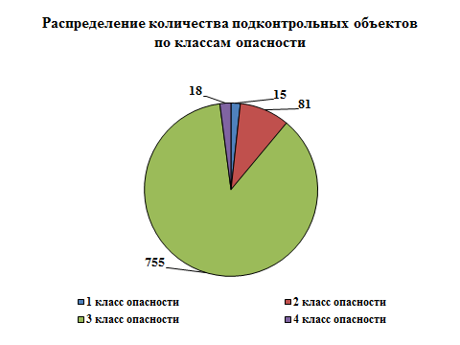
Количество ОПО с разбивкой по видам надзора: нефтегазодобывающей промышленности – 88 ОПО; магистрального трубопроводного транспорта – 65 ОПО; объектов нефтепродуктообеспечения - 100; объектов газораспределения и газопотребления – 619.

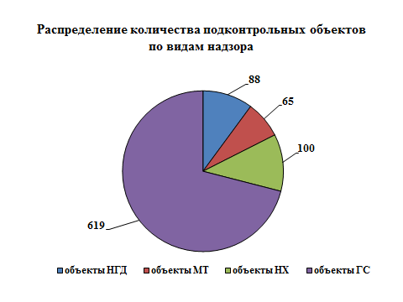
Всего на территории Республики Саха (Якутия) распределено около 74 лицензионных участков недр для ГРР и нефтегазодобычи.
Самый крупный объем ГРР проводят ПАО «Газпром», ПАО «Сургутнефтегаз». При этом ПАО «Газпром» проводит эти работы силами дочерних организаций, в частности, ООО «Газпром геологоразведка». ПАО «Сургутнефтегаз» силами своего структурного подразделения - Управлением поисково-разведочных работ.
Владельцем лицензии на право пользования недрами Чаяндинского НГКМ является ПАО «Газпром», оператором по производству работ – ООО «Газпром добыча Ноябрьск».
Организация (ПАО «Сургутнефтегаз») занимается всем спектром работ в нефтегазодобывающей промышленности, остальные организации в той или иной мере специализируются на добыче, транспортировке или строительстве объектов нефтегазодобычи. Также для строительных, буровых и ремонтных работ на территории республики временно привлекаются подрядные организации из других регионов страны.
В рамках требований Правил безопасности в нефтяной и газовой промышленности, инспекторский состав принимал участие в составе комиссий по пуску буровых установок в эксплуатацию на месторождениях и лицензионных участках Талаканского НГКМ (ПАО «Сургутнефтегаз»), Чаяндинского НГКМ (ПАО «Газпром»), Среднеботуобинского НГКМ (ООО «Таас-Юрях–Нефтегазодобыча»), и т.д., всего было принято 45 буровых.
ОПО нефтехимической нефтеперерабатывающей промышленности на территории Республики Саха (Якутия) ограничены только объектами нефтепродуктообеспечения: нефтебазами, складами ГСМ и группами резервуаров и сливо-наливных устройств, где производится хранение, прием и отпуск нефтепродуктов.
В 2020 г. отделом проведено 34 проверки, из них:
- 3 плановые проверки,
- 10 проверок в рамках исполнения ранее выданных предписаний,
- 1 по обращению Госжелдорнадзора,
- 2 проверки проведены по поручению органов прокуратуры,
- 13 проверок по постоянному государственному надзору,
- 5 в соответствии с поручениями Правительства Российской Федерации.
По результатам проведенных проверок выявлено 686 нарушений требований промышленной безопасности. Наложено 27 административных наказаний (25 административных штрафов и 2 предупреждения). Сумма наложенных штрафов по проверкам – 2030,0 тыс. рублей.
Наибольшее количество нарушений выявлено при проведении проверочных мероприятий в отношении объектов нефтепродуктообеспечения – 617. В том числе 603 нарушения выявлены при проведении 5 внеплановых проверок, проведенных по поручению Правительства Российской Федерации в отношении организаций эксплуатирующих ОПО нефтепродуктообеспечения в Арктической зоне республики.
Основные нарушения, выявленные в результате проведения проверок объектов нефтепродуктообеспечения:
- в связи с длительным сроком эксплуатации, не обеспечено проведение технического диагностирования и экспертизы промышленной безопасности резервуаров, технологических трубопроводов и технических устройств, отработавших нормативный срок службы;
- по периметру территории опасных производственных объектов частично отсутствует несгораемое ограждение;
- резервуары не оборудованы приборами контроля и сигнализации, обеспечивающими его безопасную эксплуатацию, а именно: замер уровня, температуры, давления;
- при осуществлении идентификации представлены не достоверные сведения, характеризующие опасные производственные объекты;
- не в полном объеме осуществляется производственный контроль за соблюдением требований промышленной безопасности при эксплуатации опасного производственного объекта (ОПО);
- в процессе эксплуатации не обеспечивается надлежащее техническое обслуживание и ремонт резервуаров, технологических трубопроводов и технических устройств;
- не в полном объеме предоставлена проектная документация.
За отчетный период аварий, несчастных случаев не зарегистрировано. В течение 2020 года зарегистрировано 12 инцидентов:
2 на объекте нефтегазодобывающей отрасли в ООО «Газпром Бурение» филиал «Краснодар Бурение», Чаяндинское НГКМ кустовая площадка №3, где:
- 01.02.2020 при подъёме инструмента из скважины бурильщиком было допущено затаскивание талевого блока под кронблок с последующим обрывом талевого каната и падением системы верхнего привода и талевого блока на стол ротора;
- 26.12.2020 при подъеме КНБК в башмак для замены грязевого шланга на глубине 2933 м. произошло отключение электроэнергии, СВП неконтролируемо опустился на стол ротора, допустив касание штропов. В момент движения СВП вниз произошел обрыв талевого каната на барабане буровой лебедки.
1 на объекте магистрального трубопроводного транспорта «Система промысловых трубопроводов Среднеботуобинского НГКМ», II класс опасности в ООО «Таас-Юрях нефтегазодобыча». Характер инцидента – трещина по нижней образующей тела присоединительного фланца Ду – 500 мм с секущей задвижкой. Давление снижено до 0 атм.
9 на объектах газоснабжения. Причинами инцидентов на объектах газоснабжения являются: физический износ газового оборудования, неудовлетворительная организация производства строительно-монтажных работ.
- отсутствие контроля со стороны руководителей предприятий к персоналу за выполнением строительно-монтажных работ;
- несоблюдение инженерно-техническими работниками и специалистами требований Технических регламентов

